Задание

Целью разработки курсовой работы является разработка мер безопасности при производстве работ по текущему содержанию пути.
Для студентов со следующими порядковыми номерами используются следующие схемы станций.

Выбор станции
Номер логина 1-10 - Станция №1.
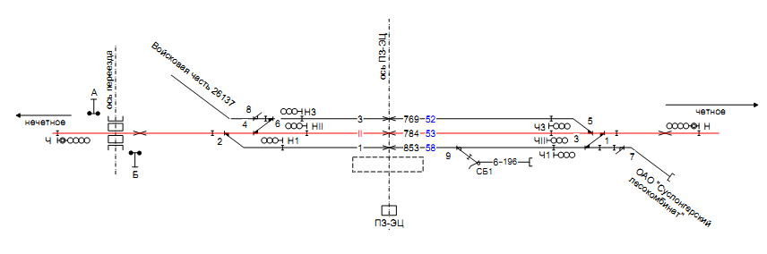

Номер логина 11-20 - Станция №2
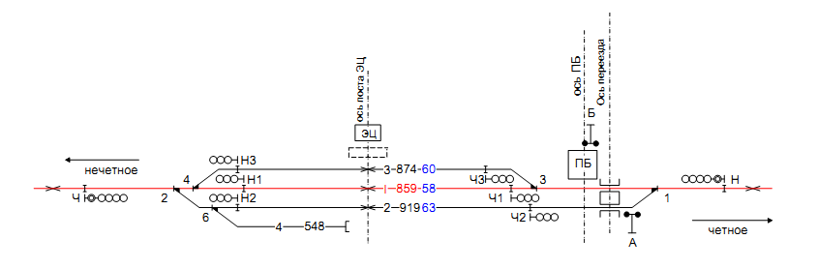

Номер логина 21-30 - Станция №3
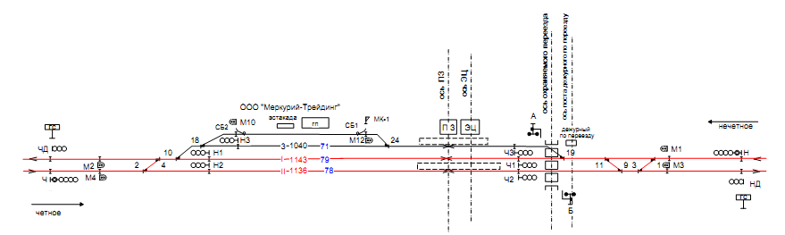

Номер логина 31-40 - Станция №4
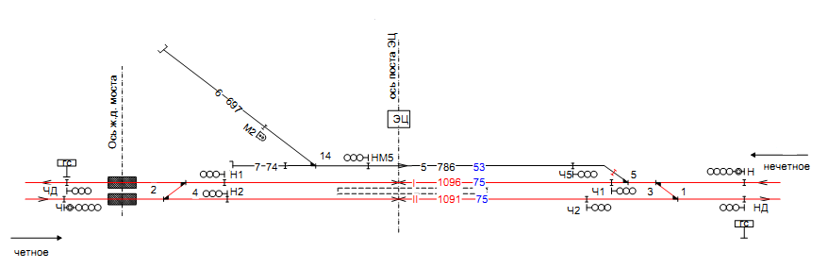

Номер логина 41-50 - Станция №5
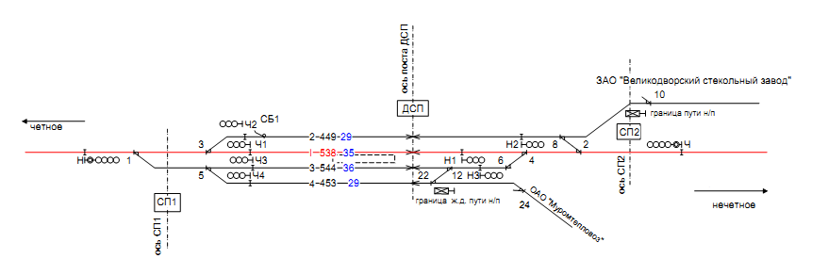
Номер логина 51-60 - Станция №6
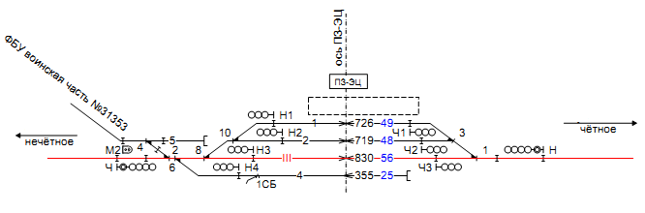

Номер логина 61-70 - Станция №7
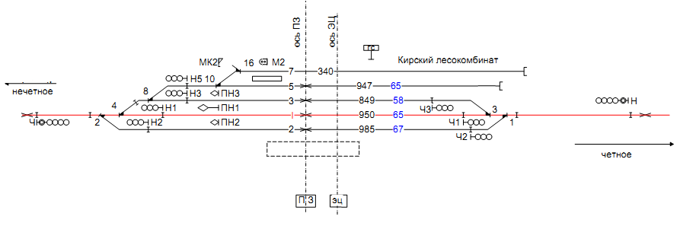
По номеру станции определяются характеристики перегона

№ станции | 1 | 2 | 3 | 4 | 5 | 6 | 7
Руководящий уклон | 0,003 | 0,004 | 0,005 | 0,006 | 0,007 | 0,008 | 0,009
Скорость движения пассажирских поездов | 70 | 80 | 90 | 100 | 120 | 130 | 140
Скорость движения грузовых поездов | 60 | 65 | 70 | 75 | 80 | 85 | 90
Радиус кривой | 1200 | 1000 | 600 | 500 | 400 | 380 | 340
Для всех вариантов перегон двухпутный, место производства работ находится на расстоянии 3 км от границы станции.

По номеру в группе определяются следующие данные для работы, производимой на перегоне, на кривом участке бесстыкового пути электрифицированного перегона.
№ | Работа | Место производства работ | Температура закрепления плети | Температура рельсов
1 | Исправление пути с укладкой пучинных подкладок при общей толщине свыше 50 мм | 10 км ПК1 | 30 | 35
2 | Одиночная смена рельса | 10 км ПК2 | 31 | 36
3 | Разгонка зазоров с разрывом рельсовой колеи приборами, препятствующими движению поездов при рельсах Р65 | 10 км ПК3 | 32 | 37
4 | Рихтовка бесстыкового пути со сдвижкой 8 мм рихтовочными приборами | 10 км ПК4 | 33 | 38
5 | Рихтовка бесстыкового пути рихтовочными приборами одновременно на величину 35 мм | 10 км ПК5 | 34 | 39
6 | Работа моторного гайковерта | 10 км ПК6 | 35 | 40
7 | Алюминотермитная сварка рельсовых стыков | 10 км ПК7 | 36 | 41
8 | Временное восстановление лопнувшей плети бесстыкового пути с вырезкой дефектного места и установкой рельса с накладками и полным количеством болтов | 10 км ПК8 | 37 | 42
9 | Очистка щебня в шпальных ящиках на глубину 9 см ниже подошвы шпал на длине пути 20 м с одновременным производством работ в каждом 10 ящике в местах одиночных выплесков на бесстыковом пути | 10 км ПК9 | 38 | 43
10 | Смена стыковых накладок в уравнительном пролете | 10 км ПК10 | 39 | 44
11 | Переборка изолирующего стыка | 11 км ПК1 | 40 | 45
12 | Выправка бесстыкового пути с подъемкой одновременно на высоту 15 мм | 11 км ПК2 | 39 | 46
13 | Выправка бесстыкового пути с подъемкой одновременно на высоту 35 мм | 11 км ПК3 | 38 | 47
14 | Снятие регулировочных прокладок из-под рельсов на скреплении раздельного типа в период подготовки пути для работы машин в «окно» | 11 км ПК4 | 37 | 48
15 | Рихтовка звеньевого пути одновременно на величину 18 мм | 11 км ПК5 | 36 | 49
16 | Рихтовка звеньевого пути одновременно на величину 32 мм | 11 км ПК6 | 35 | 50
17 | Наплавка в пути рельсовых концов | 11 км ПК7 | 34 | 51
18 | Одиночная смена шпал на бесстыковом пути | 11 км ПК8 | 33 | 52
19 | Исправление отклонений по уровню, просадок и перекосов укладкой или заменой регулировочных прокладок толщиной до 10 мм, при раздельном и бесподкладочном скреплении | 11 км ПК9 | 32 | 53
20 | Регулировка ширины колеи при раздельном скреплении с одновременным ослаблением закладных и клеммных болтов не более чем на трех концах шпал | 11 км ПК10 | 31 | 54
21 | Одиночная смена подкладки скрепления КБ | 12 км ПК1 | 32 | 55
22 | Вырезка выплесков | 12 км ПК2 | 33 | 56
23 | Работа путевого струга | 13 км ПК1 | 34 | 55
24 | Работа машины ВПР | 14 км ПК5 | 35 | 54
25 | Работа машины МПТ | 14 км ПК7 | 36 | 53
26 | Работа дефектоскопной тележки | 15 км ПК10 | 37 | 52
Примечание. Если по разности температур работа не может быть выполнена, меры безопасности описываются и делается пометка, что работа должна быть перенесена на другой день.

По номеру в группе определяются следующие данные для работы, производимой на станции, на стрелочном переводе или станционном пути.
№ | Наименование работы | Место
1 | Смена остряка и рамного рельса | Стрелочный перевод №1
2 | Смена крестовины | Стрелочный перевод №2
3 | Смена контррельса с рельсом | Стрелочный перевод №3
4 | Смена второй тяги | Стрелочный перевод №4
5 | Смена Изолирующих элементов второй тяги | Стрелочный перевод №1
6 | Шлифовка крестовины | Стрелочный перевод №2
7 | Наплавка крестовины | Стрелочный перевод №3
8 | Регулировка ширины колеи в корне остряков | Стрелочный перевод №4
9 | Регулировка ширины колеи в стыке рамного рельса | Стрелочный перевод №1
10 | Переборка изолирующего стыка в середине переводной кривой | Стрелочный перевод №2
11 | Исправление пути с укладкой пучинных подкладок при общей толщине свыше 50 мм | Путь №1
12 | Одиночная смена рельса | Путь №2
13 | Разгонка зазоров с разрывом рельсовой колеи приборами, препятствующими движению поездов при рельсах Р65 | Стрелочный перевод №3
14 | Алюминотермитная сварка рельсовых стыков | Путь №3 (5)
15 | Временное восстановление лопнувшей плети бесстыкового пути с вырезкой дефектного места и установкой рельса с накладками и полным количеством болтов | Участок пути между стр №2 и светофором Ч
16 | Очистка щебня в шпальных ящиках на глубину 9 см ниже подошвы шпал на длине пути 20 м с одновременным производством работ в каждом 10 ящике в местах одиночных выплесков на бесстыковом пути | Участок пути между стр №1 и светофором Н
17 | Смена стыковых накладок в уравнительном пролете | Путь №1
18 | Переборка изолирующего стыка | Путь №2
19 | Выправка бесстыкового пути с подъемкой одновременно на высоту 15 мм | Путь №3 (5)
20 | Выправка бесстыкового пути с подъемкой одновременно на высоту 35 мм | Участок пути между стр №2 и светофором Ч
21 | Снятие регулировочных прокладок из-под рельсов на скреплении раздельного типа в период подготовки пути для работы машин в «окно» | Участок пути между стр №1 и светофором Н
22 | Рихтовка звеньевого пути одновременно на величину 18 мм | Путь №1
23 | Рихтовка звеньевого пути одновременно на величину 32 мм | Путь №2
24 | Одиночная смена бруса в зоне остряка | Стрелочный перевод №4
25 | Сплошная смена бруса | Стрелочный перевод №1
26 | Одиночная смена бруса в крестовине | Стрелочный перевод №2

